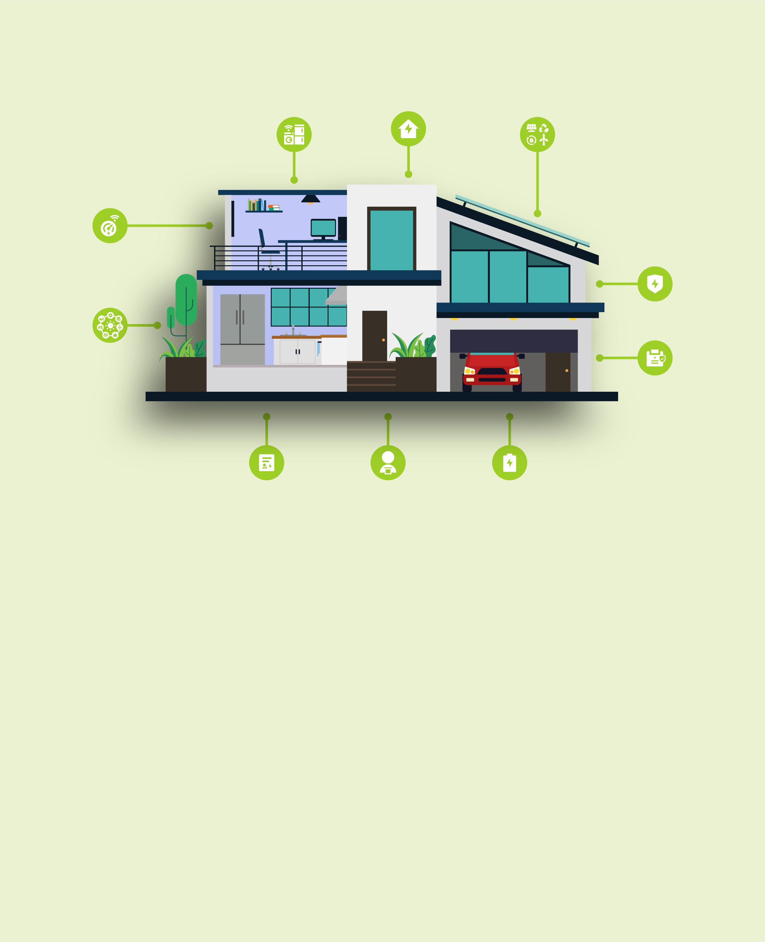
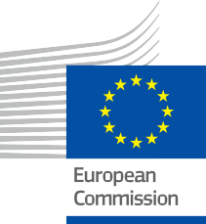


A sua casa, a sua energia
Um guia prático para a eficiência energética e tecnologias inteligentes
Pacote de Informação e Envolvimento – PT
ENERGIA

Direitos

Concluído em: Dezembro de 2024
Capa por: Ilustração gráfica de “Fundo de casa inteligente com dispositivo” da Freepik, modificada pela EWORX
Tipo de letra: EC Square Sans Pro
Atribuição: «A sua casa, a sua energia – Um guia prático para a eficiência energética e tecnologias inteligentes – Pacote de informação e envolvimento» foi criado como parte do projeto Every1 e está licenciado sob CC BY-SA 4.0, salvo indicação em contrário.

Isenções de responsabilidade

Isenção de responsabilidade: | Este projeto recebeu financiamento do Programa Horizonte para a Investigação e Inovação (2021-2027) da União Europeia ao abrigo da subvenção  n.º 101075596. A responsabilidade pelo conteúdo deste curso é da exclusiva responsabilidade do projeto Every1 e não reflete necessariamente a  opinião da União Europeia.
Isenção de responsabilidade da imagem: | A UE não detém os direitos de autor relativos às imagens utilizadas nesta  publicação. A licença e a autorização de utilização das imagens são fornecidas abaixo de cada imagem.
Isenção de responsabilidade relativa à adaptação: | Algumas secções deste material didático são derivadas dos recursos listados na secção Agradecimentos, oferecendo uma perspetiva focada no tema. Estas adaptações são feitas e publicadas pelo Every1 Project  (o «Adaptador») e licenciadas sob CC BY-SA 4.0, salvo indicação em contrário. O Every1 Project é o único responsável por estes trabalhos derivados,  e as adaptações não são endossadas pelos criadores dos recursos originais. Traduzido com o DeepL e verificado com IA para detetar erros. Se encontrou erros e quiser ajudar-nos a melhorar a tradução, sinta-se à vontade para nos enviar uma mensagem para every1translations@think-e.be
Declaração de reutilização: | Pode modificar este material para melhor se adequar às suas necessidades específicas e ao contexto local. Isso pode envolver a incorporação de informações sobre iniciativas locais, a tradução do conteúdo para outros idiomas ou o foco em aspectos mais relevantes para o seu público.

Índice

Sobre o EVERY1 4
Introdução 5
Público-alvo 6
- Contador inteligente 7
Guia prático 7
Benefícios 7
Ações importantes para proprietários | 7 | Guia prático | 19
Protegendo a sua privacidade | 8 | Benefícios | 19
Pontos principais | 8 | Considerações importantes para proprietários | 19
2. Eficiência energética | 9 | Principais conclusões | 20
Guia prático | 9 | 8. Resposta à demanda | 21
Benefícios | 9 | Guia prático | 21
Ações-chave para proprietários | 9 | Benefícios | 21
Considerações adicionais | 10 | Como funciona
Pontos principais | 10 | Considerações importantes para proprietários | 22

- Segurança energética 17
Guia prático 17
Benefícios 17
Ações-chave para proprietários 17
Considerações adicionais 18
Principais conclusões 18
- Armazenamento de energia 19

3. Eletrodomésticos inteligentes 11
Guia prático 11
Benefícios 11
Exemplos de aparelhos inteligentes
e seus benefícios | 11 | Ações-chave para proprietários | 23
Considerações importantes para proprietários | 12 | Considerações adicionais | 24
Principais conclusões | 12 | Pontos principais | 24
4. Fontes de energia renováveis | 13 | 10. Prosumidor | 25
Guia prático | 13 | Guia prático | 25
Benefícios | 13 | Benefícios | 25
Ações importantes para proprietários | 13 | Considerações importantes para proprietários | 25
Considerações adicionais | 14 | Principais conclusões | 26

Pontos principais 22

9. Auditorias energéticas 23
Guia prático 23
Benefícios 23

Pontos principais 14
5. Rede inteligente 15
Guia prático 15
Benefícios 15
Principais características 15
Considerações importantes para proprietários 16
Principais conclusões 16

Observações finais 27
Agradecimentos 28

Sobre a EVERY1



O projeto Every1 tem como objetivo apresentar um conceito impactante que inclua todos os elementos necessários para permitir uma participação eficaz de todas as partes interessadas europeias no mercado da energia digital. O projeto começa com uma compreensão profunda e baseada em dados das partes interessadas e dos ecossistemas, para mapear quem são, o que sabem, como utilizam a informação e onde a procuram. Da mesma forma, as soluções existentes e emergentes serão avaliadas e validadas, e os casos de uso servirão para entender o que as partes interessadas precisam saber para assumir um papel que corresponda ao seu potencial. Essa lacuna é usada para desenvolver caminhos de aprendizagem que levam à identificação do material necessário para o desenvolvimento de capacidades. Paralelamente, o Every1 trabalha na criação de um mercado através da troca de melhores práticas com decisores políticos e reguladores de energia, possibilitando discussões sobre barreiras e desenvolvendo material de comunicação conjunto para os seus pares.

Quer aprofundar-se na transição energética digital? Digitalize o código QR abaixo ou visite o site do projeto EVERY1 em https://every1.energy/ para obter recursos, estudos de caso e insights sobre como pode desempenhar um papel na construção de um futuro de energia limpa.



Introdução
A transição para um panorama energético digital oferece a todos oportunidades emocionantes para controlar o seu consumo de energia, poupar dinheiro e contribuir para um futuro sustentável. Quer seja proprietário ou inquilino da sua casa, este pacote tem como objetivo capacitá-lo com o conhecimento e as ferramentas necessárias para tomar decisões informadas sobre o seu consumo de energia.
Embora algumas secções, como auditorias energéticas e tornar-se um prosumidor (gerar a sua própria energia), possam ser mais relevantes para proprietários, muitas das estratégias e conceitos discutidos neste guia também podem ser aplicados por inquilinos. Destacaremos essas oportunidades ao longo do guia para garantir que todos possam beneficiar das informações fornecidas.
Para o ajudar a navegar pelas várias oportunidades de poupança de energia, aqui está uma breve visão geral das dez áreas principais abordadas neste guia:
- Contadores inteligentes: estes dispositivos digitais fornecem informações em tempo real sobre o seu consumo de energia, permitindo-lhe identificar os grandes consumidores de energia e otimizar os seus padrões de consumo.
- Eficiência energética: a implementação de práticas e atualizações energeticamente eficientes pode reduzir significativamente o seu consumo de energia e diminuir as suas contas.
- Eletrodomésticos inteligentes: os eletrodomésticos conectados oferecem conveniência, automação e recursos de otimização de energia que podem ajudá-lo a economizar energia e dinheiro.
- Fontes de energia renováveis: Aproveitar a energia da natureza através de painéis solares ou outros sistemas de energia renovável pode reduzir a sua dependência de combustíveis fósseis e contribuir para um ambiente mais limpo.
- Rede inteligente: Participar em iniciativas de redes inteligentes, tais como programas de resposta à procura, pode otimizar ainda mais o seu consumo de energia e contribuir para um sistema energético mais estável e sustentável.
- Segurança energética: Melhorar a sua segurança energética envolve melhorar a eficiência energética, adotar fontes de energia renováveis e ter soluções de backup para garantir um fornecimento de energia confiável.
- Armazenamento de energia: Os sistemas de armazenamento em baterias podem ajudá-lo a maximizar o uso de energia renovável, economizar dinheiro com tarifas por tempo de uso e fornecer energia de reserva durante interrupções no fornecimento.
- Resposta à procura: Participar em programas de resposta à procura permite-lhe ajustar o seu consumo de energia durante os períodos de pico de procura, contribuindo para a estabilidade da rede e potencialmente ganhando recompensas.
- Auditorias energéticas: Realizar uma auditoria energética pode ajudá-lo a identificar áreas de melhoria no desempenho energético da sua casa e priorizar atualizações.
- Prosumidor: Tornar-se um prosumidor através da geração da sua própria energia renovável permite-lhe assumir um papel ativo na transição energética e, potencialmente, reduzir as suas contas de energia.

Público-alvo

Principal

Este guia foi elaborado para proprietários e residentes que desejam participar ativamente na transição energética digital para reduzir as suas contas de energia, melhorar a sustentabilidade da sua casa e contribuir para um sistema energético mais resiliente. Ele fornece informações práticas e capacita os indivíduos a tomar decisões informadas sobre o seu consumo de energia, cobrindo tópicos como medidores inteligentes, eficiência energética, eletrodomésticos inteligentes, fontes de energia renováveis e armazenamento de energia. Quer seja proprietário ou inquilino, o guia oferece estratégias e conceitos valiosos para navegar no panorama energético em evolução e alcançar uma maior independência energética.

Secundário

Profissionais do setor energético, como funcionários municipais, trabalhadores de agências de energia e ONGs, podem utilizar este guia como um recurso abrangente para compreender e implementar iniciativas energéticas centradas no consumidor. As orientações práticas e as visões gerais baseadas em factos permitem aos profissionais defender o investimento em medidas de poupança de energia, educar as partes interessadas e desenvolver estratégias eficazes para capacitar os consumidores de energia. O documento de perguntas frequentes serve como uma ferramenta valiosa para responder às dúvidas comuns dos consumidores e promover uma compreensão mais profunda da transição energética digital.

- Contador inteligente

«Tirar o máximo partido do seu contador inteligente»

Guia prático
Um contador inteligente é uma atualização digital que substitui o medidor de eletricidade tradicional. Ele rastreia com precisão o seu consumo de energia em tempo real e transmite essas informações com segurança para a sua concessionária de energia. Isso elimina a necessidade de contas estimadas, garantindo que seja cobrado apenas pela energia que realmente consome. Embora todos os medidores inteligentes sejam digitais, nem todos os medidores digitais são inteligentes. Os medidores inteligentes têm recursos adicionais, como transmissão de dados em tempo real e comunicação bidirecional, que lhes permitem participar de iniciativas de rede inteligente e programas de resposta à procura.

Benefícios

Faturação precisa e economia de custos:

  - Elimine as contas estimadas: Diga adeus às contas estimadas, que muitas vezes podem levar a
cobranças excessivas ou insuficientes. Com um contador inteligente, você recebe contas com base no seu consumo real de energia, promovendo transparência e justiça.
  - Identifique os grandes consumidores de energia: os dados detalhados sobre o consumo de energia fornecidos pelos medidores inteligentes permitem identificar os aparelhos ou sistemas da sua casa que consomem mais energia (grandes consumidores). Isso permite que você tome decisões informadas sobre a atualização para modelos mais eficientes ou o ajuste dos seus padrões de consumo para economizar dinheiro.

  - Monitorize o consumo em tempo real: os contadores inteligentes fornecem feedback em tempo real sobre o seu consumo de energia, permitindo-lhe ver o impacto imediato das suas ações. Esta consciência pode incentivar comportamentos de poupança de energia e ajudá-lo a ajustar-se rapidamente.
  - Acesso a tarifas por tempo de utilização: os medidores inteligentes podem abrir oportunidades para você economizar
dinheiro nas suas contas de eletricidade. Com as tarifas por horário de utilização, o preço que paga pela eletricidade varia consoante a hora do dia. A eletricidade é normalmente mais barata durante as horas de menor consumo, como tarde da noite ou de manhã cedo, quando menos pessoas a utilizam. Ao transferir parte do seu consumo de energia para esses horários mais baratos, pode reduzir os seus custos globais de eletricidade.

- Participação em programas de resposta à procura: Alguns fornecedores de energia oferecem programas de resposta à procura que incentivam a redução do consumo de energia durante os períodos de pico. Os contadores inteligentes facilitam a participação nesses programas, permitindo ganhar recompensas ou créditos na conta por ajudar a equilibrar a rede.

Ações importantes para proprietários

- Solicite a instalação de um contador inteligente: entre em contacto com o seu fornecedor de energia para saber sobre a disponibilidade de medidores inteligentes e opções de instalação. Em muitas regiões, a instalação de medidores inteligentes é oferecida gratuitamente ou a um custo subsidiado.
- Familiarize-se com o visor doméstico (IHD): se disponível, aprenda a usar o IHD para

acompanhar o seu consumo de energia em tempo real e obter informações sobre os seus padrões de utilização.
  - Analise os seus dados de energia: Reveja regularmente os seus dados de consumo de energia, seja através do IHD ou do portal online do seu fornecedor de energia. Identifique os períodos de pico de utilização, os aparelhos que consomem mais energia e as áreas com potencial para melhorias.
  - Defina metas de poupança de energia: com base na análise dos seus dados de energia, defina metas realistas de poupança de energia para a sua casa. Isso pode envolver a redução do consumo geral, a mudança do uso para horários fora do pico ou a adoção de práticas energeticamente eficientes.
  - Explore tarifas por horário de utilização: se disponível, considere mudar para uma tarifa por horário de utilização (TOU) para aproveitar as tarifas de eletricidade mais baixas fora do horário de pico. Ajuste os seus padrões de consumo de energia de acordo com isso para maximizar a poupança.

Participe em programas de resposta à procura:
Se oferecido pelo seu fornecedor de energia, inscreva-se em programas de resposta à procura para ganhar recompensas ou créditos na conta por reduzir o seu consumo de energia durante os períodos de pico de procura.

Proteger a sua privacidade

  - Acesso e controlo de dados: De acordo com o RGPD, tem o direito de aceder, retificar e até mesmo apagar os seus dados de energia, garantindo que mantém o controlo sobre as suas informações pessoais.
  - Definições de privacidade: Os contadores inteligentes oferecem definições de privacidade personalizáveis, permitindo-lhe controlar a frequência e a granularidade dos dados partilhados com o seu fornecedor de energia.
  - Transparência: O seu fornecedor de energia é obrigado a fornecer uma política de privacidade clara e acessível, descrevendo como os seus dados são utilizados e as medidas tomadas para os proteger.

Pontos principais

Os contadores inteligentes permitem que os proprietários assumam o controlo do seu consumo de energia e tomem decisões informadas que podem levar a uma redução de custos e a um menor impacto ambiental. Ao fornecer dados em tempo real, acesso a planos de preços inovadores e oportunidades de participar em programas de resposta à procura, os contadores inteligentes são uma ferramenta valiosa para quem procura otimizar o seu consumo de energia e contribuir para um futuro mais sustentável.

Um contador inteligente fornece dados em tempo real sobre o seu consumo de energia, ajudando-o a identificar os aparelhos que consomem mais energia e a reduzir o desperdício. Isto
significa contas precisas e uma pegada de carbono mais baixa.

«Estou cansado de receber contas de energia estimadas que parecem muito distantes do meu consumo real. Também me preocupo com o ambiente e quero fazer a minha parte para usar menos energia.»

2. Eficiência energética

«Reduzir o consumo e os custos de energia»

Guia prático
A eficiência energética refere-se ao uso de menos energia para realizar as mesmas tarefas ou alcançar o mesmo nível de conforto e conveniência em sua casa. Trata-se de maximizar o rendimento ou benefício, minimizando o consumo de energia.

Benefícios
    - Contas de energia mais baixas: Ao utilizar a energia de forma mais eficiente, reduz diretamente o seu consumo, o que leva a contas de energia mensais mais baixas e a poupanças de custos a longo prazo.
    - Impacto ambiental reduzido: a eficiência energética ajuda a conservar os recursos naturais e a diminuir as emissões de gases com efeito de estufa, contribuindo para um ambiente mais limpo e saudável.
    - Maior conforto em casa: as casas energeticamente eficientes tendem a ser mais confortáveis, com melhor isolamento, menos correntes de ar e temperaturas consistentes.
    - Aumento do valor da casa: As melhorias em termos de eficiência energética podem aumentar o valor de revenda da sua casa, tornando-a mais atraente para potenciais compradores.

Ações-chave para proprietários

    - Realize uma auditoria energética: Uma auditoria energética profissional pode identificar áreas da sua casa onde há desperdício de energia e fornecer recomendações para melhorias.

Atualize para aparelhos com eficiência energética
: Substitua aparelhos antigos e ineficientes por modelos que consomem menos energia, mas oferecem o mesmo desempenho.
Comece por se concentrar nos eletrodomésticos que mais energia consomem na sua casa. Estes incluem frequentemente:
- Frigoríficos: os frigoríficos mais antigos podem ser grandes consumidores de energia. Procure novos modelos com classificações de alta eficiência energética.
- Máquinas de lavar roupa: escolha uma máquina de lavar roupa com uma boa classificação de eficiência energética e funcionalidades como ciclos ecológicos.
- Máquinas de lavar louça: as máquinas de lavar louça modernas consomem menos água e energia do que os modelos mais antigos, especialmente aqueles com configurações ecológicas.
- Sistemas de aquecimento e refrigeração: se o seu forno ou ar condicionado for antigo, considere atualizar para um modelo mais eficiente em termos energéticos.
Mesmo substituindo apenas um desses aparelhos essenciais por um modelo mais eficiente, poderá notar uma diferença significativa nas suas contas de energia.
- Melhore o isolamento e a vedação do ar: Certifique-se de que a sua casa está devidamente isolada e que as fugas de ar estão vedadas para evitar a perda de calor no inverno e o ganho de calor no verão.
- Mude para iluminação LED: Substitua as lâmpadas incandescentes tradicionais por lâmpadas LED energeticamente eficientes, que consomem significativamente menos energia e duram mais tempo.
- Adote termóstatos inteligentes: os termóstatos inteligentes podem aprender as suas preferências e ajustar automaticamente as configurações de aquecimento e

refrigeração automaticamente, otimizando o uso de energia e reduzindo o desperdício.
  - Pratique hábitos de poupança de energia: ações simples como desligar as luzes ao sair de uma divisão, desligar os aparelhos eletrónicos quando não estiverem a ser utilizados e utilizar os eletrodomésticos de forma eficiente podem fazer a diferença.

Considerações adicionais

  - Mudanças comportamentais: A eficiência energética não se resume apenas à tecnologia; envolve também a adoção de comportamentos conscientes em relação ao consumo de energia e pequenas mudanças nas suas rotinas diárias.
- Incentivos financeiros: Explore os descontos, créditos fiscais ou opções de financiamento disponíveis que podem ajudar a compensar o custo das atualizações de eficiência energética.
- Investimento a longo prazo: Embora algumas medidas de eficiência energética possam exigir um investimento inicial, muitas vezes elas se pagam ao longo do tempo através da redução das contas de energia.
- Benefícios ambientais: Ao reduzir o seu consumo de energia, está a contribuir ativamente para um futuro mais limpo e sustentável.

Principais conclusões

A eficiência energética é uma estratégia vantajosa para os proprietários. Além de economizar dinheiro, também ajuda a proteger o ambiente. Ao tomar medidas proativas para melhorar a eficiência energética da sua casa, pode criar um espaço mais confortável, sustentável e económico.

«Eu moro numa casa antiga com janelas com correntes de ar e isolamento deficiente. As minhas contas de energia são altíssimas e estou sempre a mexer no termostato para tentar manter o conforto.»

Uma auditoria energética pode identificar o desperdício de energia na sua casa. Melhorar o isolamento, vedar fugas e adquirir eletrodomésticos energeticamente eficientes tornará a sua casa mais confortável e económica.

3. Eletrodomésticos inteligentes

«Melhorar a eficiência energética e a conveniência em casa»

Guia prático

Os eletrodomésticos inteligentes são eletrodomésticos equipados com sensores, conectividade e, muitas vezes, inteligência artificial, o que lhes permite interagir com a rede inteligente, ser controlados remotamente através de aplicações para smartphones ou comandos de voz e otimizar o seu funcionamento com base nas preferências do utilizador e em dados em tempo real.

Benefícios

  - Otimização energética: os aparelhos inteligentes podem aprender os seus padrões de utilização e ajustar o seu funcionamento
para minimizar o consumo de energia. Por exemplo, um termóstato inteligente pode baixar automaticamente a
temperatura quando estiver fora de casa e aumentá-la antes de regressar, garantindo conforto e poupando energia.
  - Controlo remoto e conveniência: A capacidade de controlar os eletrodomésticos remotamente oferece conveniência e flexibilidade. Pode ligar o forno enquanto se desloca para casa, ajustar o ciclo da máquina de lavar roupa
a partir do escritório ou verificar o conteúdo do frigorífico enquanto faz compras no supermercado.
  - Participação na resposta à procura: os eletrodomésticos inteligentes podem participar em programas de resposta à procura, nos quais pode ganhar recompensas ou créditos na conta por reduzir o consumo de energia durante os períodos de pico de procura. Os eletrodomésticos podem ajustar automaticamente o seu funcionamento em resposta a sinais da rede, ajudando a equilibrar a oferta e a procura.

  - Manutenção e diagnóstico: Alguns aparelhos inteligentes podem monitorizar o seu próprio estado e desempenho, alertando-o para potenciais problemas ou necessidades de manutenção antes que causem avarias. Isto pode ajudá-lo a evitar reparações dispendiosas e prolongar a vida útil dos seus aparelhos.
- Integração com sistemas domésticos inteligentes: os eletrodomésticos inteligentes podem integrar-se perfeitamente com outros dispositivos domésticos inteligentes, criando um ambiente doméstico conectado e automatizado. Pode controlar vários eletrodomésticos com um único aplicativo ou comando de voz, criando rotinas personalizadas e aumentando o seu conforto e conveniência geral.

Exemplos de eletrodomésticos inteligentes e seus benefícios

- Termóstatos inteligentes: aprendem as suas preferências e ajustam automaticamente as configurações de aquecimento e refrigeração, otimizando o uso de energia e o conforto.
- Frigoríficos inteligentes: monitorizam o inventário de alimentos, sugerem receitas com base nos ingredientes disponíveis e fornecem dicas para poupar energia.
- Iluminação inteligente: controle as luzes remotamente, ajuste o brilho e a cor e crie horários de iluminação automatizados para obter eficiência energética e criar ambiente.
- Máquinas de lavar e secadoras inteligentes: otimize o uso de água e energia com base no tamanho da carga e no tipo de tecido e envie notificações quando os ciclos forem concluídos.

  - Máquinas de lavar louça inteligentes: ajuste o consumo de água e energia com base no tamanho da carga e no nível de sujidade e ofereça opções de início diferido para aproveitar as tarifas de energia fora do horário de pico.

Considerações importantes para proprietários

  - Custo: os eletrodomésticos inteligentes normalmente têm um custo inicial mais alto do que os eletrodomésticos tradicionais.
No entanto, a potencial poupança de energia e a conveniência adicional podem compensar o investimento inicial ao longo do tempo.
- Compatibilidade: Certifique-se de que os aparelhos inteligentes são compatíveis com a rede Wi-Fi da sua casa e com quaisquer sistemas domésticos inteligentes existentes que possa ter.
- Segurança dos dados: Escolha marcas e plataformas conceituadas que priorizem a segurança dos dados e
privacidade. Esteja atento aos dados recolhidos pelos aparelhos inteligentes e à forma como são utilizados.
- Experiência do utilizador: Selecione aparelhos com interfaces intuitivas e aplicações fáceis de usar que facilitem o controlo e a monitorização do seu funcionamento.

Conclusões

Os aparelhos inteligentes oferecem uma série de benefícios para os proprietários, desde economia de energia e conveniência até maior conforto e controlo. Ao considerar cuidadosamente as suas necessidades e escolher os aparelhos certos, pode criar uma casa mais inteligente e eficiente que apoia o seu estilo de vida e contribui para um futuro sustentável.

«Esqueço-me frequentemente de desligar as luzes e os aparelhos quando saio, o que desperdiça energia e aumenta as minhas contas. Também quero ajudar a tornar a rede energética mais fiável.»

Os aparelhos inteligentes podem automatizar a sua casa e ajudá-lo a poupar energia. Podem até ligar-se à rede elétrica para ajudar a equilibrar o consumo de energia e, potencialmente, ganhar recompensas.

4. Fontes de energia renováveis

«Aproveitar a energia da natureza para um futuro sustentável»

Guia prático



As fontes de energia renováveis são aquelas que são naturalmente repostas numa escala temporal humana, tais como a luz solar, o vento, a água, o calor geotérmico e a biomassa. Ao contrário dos combustíveis fósseis, que são finitos e contribuem para as alterações climáticas, as fontes de energia renováveis oferecem uma alternativa limpa e sustentável para abastecer as nossas casas e comunidades.

Benefícios

  - Sustentabilidade ambiental: as fontes de energia renováveis produzem pouca ou nenhuma emissão de gases de efeito estufa ou outros poluentes, ajudando a mitigar as alterações climáticas e a proteger o meio ambiente.
  - Segurança e independência energética: Ao depender de recursos renováveis disponíveis internamente, podemos reduzir a nossa dependência de combustíveis fósseis importados e aumentar a nossa segurança energética.
  - Desenvolvimento económico e criação de emprego: O setor das energias renováveis é uma indústria em crescimento, criando empregos e estimulando o desenvolvimento económico nas comunidades locais.
  - Poupança de custos a longo prazo: Embora o investimento inicial em tecnologias de energia renovável possa ser significativo, estas tecnologias conduzem frequentemente a poupanças de custos a longo prazo através da redução das contas de energia e dos custos de manutenção.
  - Inovação tecnológica: O desenvolvimento e a implantação de tecnologias de energia renovável impulsionam a inovação e os avanços tecnológicos, beneficiando vários setores da economia.

Ações importantes para proprietários

- Instale painéis solares: se a sua casa recebe luz solar adequada, considere instalar painéis solares para gerar a sua própria eletricidade limpa. Pode beneficiar de programas de medição líquida, nos quais recebe créditos pela energia excedente que é devolvida à rede.
- Explore a energia solar comunitária: se não for viável instalar painéis solares na sua propriedade, explore as opções de energia solar comunitária, onde pode subscrever uma quota de um parque solar local e receber créditos na sua fatura.
- Escolha um fornecedor de energia verde: Selecione um fornecedor de eletricidade que obtenha uma parte significativa da sua energia a partir de fontes renováveis. Isto permite-lhe apoiar a energia limpa, mesmo que não possa gerá-la você mesmo.
- Invista em aparelhos com eficiência energética: Ao usar aparelhos com eficiência energética, pode reduzir o seu consumo geral de energia e maximizar os benefícios das fontes de energia renováveis.
- Eduque-se e mantenha-se informado: mantenha-se atualizado sobre os últimos desenvolvimentos em tecnologias e políticas de energia renovável
. Esse conhecimento permitirá que tome decisões informadas sobre as suas escolhas energéticas e defenda um futuro sustentável.

Considerações adicionais

  - Incentivos financeiros: Explore os incentivos governamentais, créditos fiscais ou descontos disponíveis que podem ajudar a compensar o custo da instalação de sistemas de energia renovável ou de atualizações de eficiência energética.
  - Regulamentos locais e zoneamento: verifique com as autoridades locais para entender quaisquer regulamentos ou restrições de zoneamento que possam se aplicar a instalações de energia renovável.
  - Dimensionamento e projeto do sistema: consulte um instalador solar qualificado ou um especialista em energia renovável para determinar o tamanho e o projeto adequados do sistema para a sua casa e necessidades energéticas.
  - Manutenção e monitorização: Garanta a manutenção e monitorização adequadas do seu sistema de energia renovável para maximizar o seu desempenho e vida útil.
  - Envolvimento da comunidade: participe em iniciativas e discussões locais sobre energia renovável para promover a sua adoção e criar uma comunidade mais sustentável.

Principais conclusões

As fontes de energia renováveis oferecem um caminho para um futuro energético mais limpo, sustentável e resiliente. Ao adotar estas tecnologias e fazer escolhas informadas sobre o seu consumo de energia, pode contribuir para um planeta mais saudável e desfrutar dos benefícios de uma energia limpa e acessível durante muitos anos.

Os painéis solares são uma ótima maneira de gerar energia limpa em casa. Se isso não for uma opção, considere a energia solar comunitária ou mudar para um fornecedor de energia verde. Ao tomar essas medidas, pode contribuir ativamente para um futuro com energia mais limpa.

«Estou preocupado com as alterações climáticas e quero reduzir a minha dependência dos combustíveis fósseis. Adoraria gerar a minha própria energia limpa, mas não sei por onde começar.»

5. Rede inteligente

“Ligando a sua casa ao futuro da energia”

Guia prático
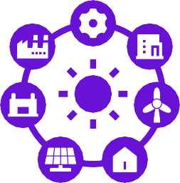
A rede inteligente representa um avanço significativo na gestão e distribuição de eletricidade. Ela utiliza tecnologia digital, incluindo a implantação de inteligência
medidores, para estabelecer uma rede de comunicação bidirecional entre fornecedores e consumidores de energia. Ao contrário dos medidores analógicos tradicionais ou mesmo dos medidores digitais básicos, os medidores inteligentes possuem recursos avançados que permitem o monitoramento e o controle em tempo real do fluxo de eletricidade. Isso cria um sistema energético mais eficiente, confiável e sustentável.

Benefícios
    - Maior eficiência e fiabilidade: a rede inteligente otimiza a distribuição de energia, reduz as falhas de energia e permite uma restauração mais rápida em caso de interrupções.

Integração de energia renovável
: A tecnologia da rede inteligente facilita a integração perfeita de painéis solares, turbinas eólicas e outras fontes de energia renovável na rede, promovendo uma combinação de energias mais limpa.
    - Resposta à demanda e gestão de energia: Ao fornecer dados em tempo real sobre
consumo de energia e condições da rede, a rede inteligente permite que os consumidores gerenciem ativamente o seu uso de energia, contribuindo tanto para a economia individual quanto para a estabilidade geral da rede. A rede inteligente facilita a integração de aparelhos inteligentes e
permite a participação dos consumidores em programas de resposta à procura. Isto significa que as famílias podem ajustar o seu consumo de energia em resposta às condições da rede ou aos sinais de preços, aumentando ainda mais a eficiência e potencialmente ganhando recompensas.
    - Melhoria na gestão de interrupções: A rede inteligente permite que as concessionárias identifiquem e resolvam rapidamente as interrupções, minimizando o seu impacto sobre os consumidores.
- Sustentabilidade ambiental: Ao promover a eficiência energética, a integração de energias renováveis e a resposta à procura, a rede inteligente ajuda a reduzir as emissões de gases com efeito de estufa e apoia um ambiente mais limpo.

Principais características
- Comunicação bidirecional: permite a troca de dados em tempo real entre fornecedores e consumidores de energia.
- Infraestrutura de medição avançada (AMI): utiliza medidores inteligentes para coletar e transmitir dados de consumo de energia.
- Programas de resposta à procura: incentiva os consumidores a reduzir ou alterar o seu consumo de energia durante os períodos de pico de procura.
- Integração de energia renovável: facilita a conexão e o gerenciamento de fontes de energia renováveis.
- Automação da distribuição: automatiza as operações da rede para melhorar a eficiência e a confiabilidade.
- Sistemas de gestão de interrupções: permite uma identificação e resposta mais rápidas a interrupções no fornecimento de energia.

Considerações importantes para proprietários

  - Instalação de medidores inteligentes: entre em contacto com o seu fornecedor de energia para saber sobre a disponibilidade de medidores inteligentes e opções de instalação.
  - Tarifas por tempo de uso: considere participar de tarifas por tempo de uso para aproveitar as tarifas de eletricidade mais baixas durante os horários de menor consumo.
  - Programas de resposta à procura: Explore os programas de resposta à procura oferecidos pela sua concessionária para ganhar
recompensas ou créditos em contas pela redução do consumo de energia durante os períodos de pico de demanda.
- Eletrodomésticos e dispositivos inteligentes: invista em eletrodomésticos e dispositivos inteligentes que possam comunicar com a rede inteligente e permitir um maior controlo sobre o seu consumo de energia.
- Mantenha-se informado: Mantenha-se a par dos desenvolvimentos da rede inteligente na sua área e explore oportunidades para participar em iniciativas de poupança de energia.

Principais conclusões

A rede inteligente está a transformar o panorama energético, oferecendo aos proprietários uma série de benefícios, incluindo maior eficiência, confiabilidade e a capacidade de participar ativamente no sistema energético. Ao adotar tecnologias de rede inteligente e comportamentos conscientes em relação ao consumo de energia, pode reduzir os seus custos energéticos, contribuir para um ambiente mais limpo e desfrutar de um futuro energético mais resiliente e sustentável.

«Durante os períodos de pico de procura, o meu bairro sofre cortes de energia e problemas de tensão. É frustrante e eu quero um fornecimento de energia mais fiável.»

A rede inteligente pode ajudar a evitar essas interrupções e tornar o fornecimento de energia mais confiável. Também pode participar de programas que o recompensam por usar menos energia durante os horários de pico.

6. Segurança energética

«Garantir energia fiável e acessível para a sua casa»

Guia prático
A segurança energética refere-se à disponibilidade ininterrupta de fontes de energia acessíveis para satisfazer as necessidades
de indivíduos, famílias e comunidades. Abrange a fiabilidade do abastecimento energético, a acessibilidade dos preços da energia e a resiliência do sistema energético para resistir a perturbações ou choques. Para os proprietários de imóveis, segurança energética significa ter acesso
a um abastecimento consistente e acessível de eletricidade para alimentar as suas casas e apoiar as suas vidas diárias.

Benefícios
  - Tranquilidade e conforto: A segurança energética proporciona tranquilidade, sabendo que tem uma fonte de energia fiável para manter a sua casa confortável e funcional, mesmo durante eventos climáticos extremos ou outras perturbações.
  - Estabilidade financeira: Preços acessíveis de energia contribuem para a estabilidade financeira, permitindo que você faça um orçamento eficaz e evite aumentos inesperados nas suas contas de energia.
  - Melhoria da qualidade de vida: O acesso fiável à energia contribui para uma elevada qualidade de vida, permitindo-lhe utilizar eletrodomésticos, iluminação e outras tecnologias essenciais sem interrupções.
  - Resiliência da comunidade: quando as residências individuais têm segurança energética, isso contribui para a resiliência geral da comunidade, garantindo que serviços e infraestruturas essenciais possam continuar a funcionar durante emergências.
  - Benefícios ambientais: A segurança energética pode ser alcançada através de uma matriz energética diversificada que inclua fontes de energia renováveis, reduzindo a dependência dos combustíveis fósseis e contribuindo para um ambiente mais limpo.

Ações-chave para proprietários
- Eficiência energética: Melhorar a eficiência energética da sua casa através de isolamento, vedação do ar e utilização de aparelhos energeticamente eficientes pode reduzir o seu consumo de energia e diminuir a sua vulnerabilidade a flutuações de preços ou interrupções no fornecimento.
- Geração de energia renovável: considere instalar painéis solares ou outros sistemas de energia renovável para gerar a sua própria eletricidade, reduzindo a sua dependência da rede e aumentando a sua independência energética.
- Armazenamento de energia: Explore soluções de armazenamento de energia, como baterias, para armazenar o excesso de energia gerada a partir de fontes renováveis ou da rede elétrica para uso durante interrupções no fornecimento ou períodos de pico de demanda.
- Programas de resposta à procura: Participe em programas de resposta à procura oferecidos pela sua concessionária ou por fornecedores terceirizados para reduzir o seu consumo de energia durante períodos de pico de procura e contribuir para a estabilidade da rede elétrica.
- Preparação para emergências: desenvolva um plano de preparação para emergências que inclua estratégias para gerir falhas de energia, como ter fontes de energia de reserva ou opções alternativas de aquecimento e cozinha.

Considerações adicionais

  - Escolhas energéticas: Escolha um fornecedor de eletricidade que ofereça um serviço fiável e tarifas competitivas. Considere opções de tarifas de energia renovável ou programas solares comunitários.
  - Envolvimento comunitário: Participe em iniciativas e discussões locais sobre segurança e resiliência energética. Colabore com os seus vizinhos para explorar soluções energéticas baseadas na comunidade, tais como microrredes ou armazenamento partilhado de energia.
- Mantenha-se informado: Mantenha-se atualizado sobre as tendências do mercado energético, desenvolvimentos políticos e avanços tecnológicos que podem afetar a segurança energética. Este conhecimento irá capacitá-lo a tomar decisões informadas sobre as suas escolhas energéticas e defender políticas que promovam um futuro energético seguro e sustentável.

Principais conclusões

A segurança energética é essencial para que os proprietários mantenham uma casa confortável, funcional e resiliente. Ao tomar medidas proativas para reduzir o consumo de energia, adotar fontes de energia renováveis e participar em programas de resposta à procura, pode melhorar a sua segurança energética, reduzir os seus custos de energia e contribuir para um futuro energético mais sustentável para a sua comunidade e para o planeta.

Torne a sua casa mais eficiente em termos energéticos e considere a aquisição de uma bateria para energia de reserva. Um plano de emergência com opções alternativas de aquecimento e cozinha também pode proporcionar tranquilidade.

«Eu moro numa região com condições meteorológicas extremas frequentes, o que muitas vezes causa cortes de energia. Preocupo-me com a segurança e o conforto da minha família quando falta energia.»

7. Armazenamento de energia

“Promovendo a independência energética e a resiliência”

Guia prático
As tecnologias de armazenamento de energia, como as baterias, permitem-lhe armazenar o excesso de energia gerada a partir de fontes renováveis ou da rede para utilização posterior. Esta energia armazenada pode ser utilizada durante períodos de elevada procura, falhas de energia ou quando os preços da eletricidade são elevados, proporcionando um maior controlo sobre o seu consumo de energia e aumentando a sua independência energética.

Benefícios

Maximizar a utilização de energia renovável:
Se tiver painéis solares ou outros sistemas de energia renovável, o armazenamento de energia permite-lhe armazenar o excedente de energia gerado durante períodos de sol ou vento
para utilização à noite ou durante dias nublados ou calmos. Isto maximiza o autoconsumo de energia renovável e reduz a dependência da rede elétrica.
  - Economia de custos com tarifas por horário de utilização: O armazenamento de energia pode ajudá-lo a aproveitar as tarifas por horário de utilização (TOU), armazenando eletricidade durante os horários de menor consumo, quando as tarifas são mais baixas, e utilizando-a durante os horários de pico, quando as tarifas são mais altas. Isso pode levar a uma economia significativa nas suas contas de eletricidade.
  - Energia de reserva durante falhas de energia: Em caso de falha de energia, os sistemas de armazenamento de energia podem fornecer energia de reserva para aparelhos e dispositivos essenciais, garantindo o seu conforto e segurança.
  - Estabilidade e suporte da rede: O armazenamento de energia pode ajudar a equilibrar a rede, fornecendo serviços auxiliares, como regulação de frequência e suporte de tensão. Isso contribui para um fornecimento de eletricidade mais estável e confiável para todos.
- Redução da pegada de carbono: Ao permitir uma maior utilização de energia renovável e reduzir a dependência de centrais movidas a combustíveis fósseis, o armazenamento de energia ajuda a diminuir as emissões de carbono e contribui para um ambiente mais limpo.

Considerações importantes para proprietários de imóveis

- Tecnologia das baterias: A tecnologia das baterias está a evoluir rapidamente, com várias composições químicas e funcionalidades disponíveis. Pesquise as opções mais recentes e considere fatores como capacidade (quanta energia a bateria pode armazenar), vida útil, eficiência, segurança e garantia.
- Dimensionamento do sistema: determine o tamanho adequado da bateria com base nas suas necessidades energéticas, capacidade de geração de energia renovável e duração desejada da energia de reserva.
- Custo e incentivos financeiros: avalie o custo inicial do sistema de baterias, as taxas de instalação e quaisquer custos de manutenção contínua. Explore os incentivos financeiros disponíveis, como créditos fiscais ou descontos, que podem ajudar a compensar o investimento inicial.

  - Integração com sistemas existentes: Certifique-se de que o sistema de baterias é compatível com os seus painéis solares, inversor e outros componentes elétricos existentes. Considere se precisa de um inversor híbrido que possa gerir tanto a energia solar como o armazenamento da bateria.
  - Manutenção e monitorização: Siga as recomendações do fabricante para a manutenção da bateria e monitore o seu desempenho regularmente para garantir um funcionamento ideal e longevidade.

Pontos principais

O armazenamento de energia é um fator essencial para a transição para a energia limpa, permitindo que os proprietários controlem o seu consumo de energia, reduzam a dependência da rede elétrica e contribuam para um futuro mais sustentável. Ao considerar cuidadosamente as suas necessidades e escolher a solução de armazenamento de energia certa, pode explorar todo o potencial da energia renovável e desfrutar dos benefícios da independência energética e da resiliência.

«Tenho painéis solares, mas é frustrante não poder usar toda a energia extra que eles produzem em dias ensolarados. Também quero economizar dinheiro nas minhas contas de eletricidade usando tarifas por horário de uso.»

Uma bateria pode armazenar a sua energia solar extra para uso à noite ou durante os horários de pico de preços. Isso maximiza o seu investimento em energia solar e pode economizar dinheiro. Também pode usar a energia armazenada durante os horários de pico, quando as tarifas de eletricidade são mais altas, levando a uma redução de custos.

8. Resposta à procura

«Participação ativa no equilíbrio da rede»

Guia prático
Os programas de resposta à procura (DR) são iniciativas que incentivam a reduzir ou alterar temporariamente o consumo de eletricidade durante períodos de alta procura na rede elétrica, normalmente durante as horas de pico ou quando há uma sobrecarga no sistema. Ao participar nestes programas, contribui para a estabilidade da rede e pode ganhar recompensas ou créditos na sua fatura.

Benefícios
    - Custos de energia mais baixos: os programas DR geralmente oferecem incentivos financeiros, como créditos na conta ou pagamentos diretos, para reduzir o seu consumo de energia durante os períodos de pico. Isso pode levar a uma economia significativa nas suas contas de eletricidade.
    - Estabilidade e fiabilidade da rede: Ao reduzir a procura durante os horários de pico, os programas de DR ajudam a evitar a sobrecarga da rede e possíveis apagões, garantindo um fornecimento de eletricidade mais fiável para todos.
    - Benefícios ambientais: os programas de RD podem reduzir a necessidade de usinas movidas a combustíveis fósseis, que são frequentemente utilizadas para atender à demanda de pico. Isso leva a menores emissões de carbono e a um ambiente mais limpo.
    - Capacitação e controlo: os programas de RD proporcionam-lhe um maior controlo sobre o seu consumo de energia e permitem-lhe participar ativamente na gestão da rede elétrica.

Como funciona
  - Inscrição: Normalmente, inscreve-se num programa de RD oferecido pela sua concessionária ou por um fornecedor terceirizado.
  - Notificação e controlo: Durante os períodos de pico de procura, poderá receber notificações por e-mail, mensagem de texto ou dispositivo inteligente, solicitando que reduza o seu consumo de eletricidade. Alguns programas podem até permitir o controlo automatizado de certos aparelhos ou sistemas na sua casa.

  - Redução ou alteraçãodo consumo de energia: Pode participar em eventos de DR ajustando as configurações do seu termóstato, adiando a utilização de aparelhos que consomem muita energia ou desligando temporariamente dispositivos não essenciais.
  - Recompensas e incentivos: Em troca da sua participação, poderá receber créditos na conta, pagamentos diretos ou outros incentivos. As recompensas específicas variam consoante o programa e o seu nível de participação.

Considerações importantes para proprietários

    - Disponibilidade do programa: verifique com a sua concessionária ou explore fornecedores terceirizados para ver quais programas de DR estão disponíveis na sua área.
    - Requisitos de elegibilidade: Alguns programas podem ter requisitos de elegibilidade específicos, como possuir determinados aparelhos ou ter um contador inteligente instalado.
    - Conforto e conveniência: considere como a participação em eventos de DR pode afetar o seu conforto e as suas rotinas diárias. Escolha programas que ofereçam flexibilidade e se alinhem ao seu estilo de vida.
- Requisitos tecnológicos: alguns programas de DR podem exigir o uso de termostatos inteligentes, eletrodomésticos inteligentes ou outros dispositivos conectados. Certifique-se de que possui a tecnologia necessária ou que está disposto a investir nela.
- Comunicação e controlo: Compreenda como receberá notificações sobre eventos de DR e como pode controlar o seu consumo de energia durante esses períodos.

Principais conclusões

Os programas de resposta à procura oferecem aos proprietários uma oportunidade única de participar ativamente do sistema energético, reduzir os seus custos de energia e contribuir para uma rede mais estável e sustentável. Ao compreender os benefícios e as considerações dos programas de DR e escolher o programa certo para as suas necessidades, pode tornar-se um consumidor de energia empoderado e causar um impacto positivo no meio ambiente.

Participar em programas de resposta à procura pode ajudá-lo a poupar dinheiro, incentivando-o a reduzir o seu consumo de energia durante os períodos de pico. Ao ajustar o seu termóstato ou adiar a utilização de aparelhos que consomem muita energia, pode contribuir para a estabilidade da rede e ganhar recompensas ou créditos na sua fatura.

«As minhas contas de energia são sempre mais altas no verão, quando toda a gente usa o ar condicionado. Preciso de encontrar formas de reduzir os meus custos de energia durante esses períodos de pico de procura.»

9. Auditorias energéticas

«Revelando o potencial de eficiência energética da sua casa»

Guia prático

Uma auditoria energética é uma avaliação profissional do desempenho energético da sua casa. Envolve uma inspeção e análise abrangentes dos sistemas energéticos da sua casa, incluindo isolamento, sistemas de aquecimento e refrigeração, eletrodomésticos, iluminação e ventilação. A auditoria tem como objetivo identificar áreas onde há desperdício de energia e fornecer recomendações para melhorias que aumentem a eficiência energética da sua casa.

Benefícios
  - Identificar oportunidades de poupança de energia: uma auditoria energética pode identificar áreas específicas da sua casa onde a energia está a ser perdida ou utilizada
ineficientemente. Isto pode incluir isolamento inadequado, fugas de ar, eletrodomésticos obsoletos ou iluminação ineficiente.
  - Priorize as atualizações: O relatório de auditoria normalmente priorizará as atualizações recomendadas com base na sua potencial economia de energia e relação custo-benefício, ajudando-o a tomar decisões informadas sobre onde investir os seus recursos.
  - Reduza as contas de energia: Ao implementar as melhorias recomendadas, pode reduzir significativamente o seu consumo de energia e diminuir as suas contas mensais.
  - Melhore o conforto da sua casa: resolver questões de eficiência energética pode levar a um ambiente mais confortável, com melhor controlo da temperatura, redução de correntes de ar e melhoria da qualidade do ar interior.
  - Aumente o valor da sua casa: as casas energeticamente eficientes estão a tornar-se cada vez mais desejáveis no mercado imobiliário. Uma auditoria energética pode ajudá-lo a identificar atualizações que podem aumentar o valor de revenda da sua propriedade.
- Benefícios ambientais: Ao reduzir o seu consumo de energia, também está a reduzir a sua pegada de carbono e a contribuir para um ambiente mais limpo.

Ações importantes para proprietários

- Agende uma auditoria profissional: contacte um auditor energético qualificado ou um prestador de serviços de avaliação energética residencial
para agendar uma auditoria à sua casa.
- Prepare-se para a auditoria: Reúna informações sobre as suas contas de energia, utilização de eletrodomésticos e quaisquer medidas de eficiência energética existentes na sua casa.
- Participe na auditoria: esteja presente durante a auditoria e faça perguntas para compreender as conclusões e recomendações do auditor.
- Analise o relatório da auditoria: analise cuidadosamente o relatório da auditoria, que detalhará as questões de eficiência energética identificadas e as atualizações recomendadas.
- Implemente as atualizações recomendadas: Priorize as atualizações recomendadas com base no seu orçamento e nas suas metas de economia de energia. Considere solicitar orçamentos a empreiteiros para quaisquer melhorias significativas.

  - Monitorizar e acompanhar o progresso: Após implementar as atualizações, monitorize as suas contas de energia e acompanhe o seu progresso para garantir que está a alcançar as economias esperadas.

Considerações adicionais

  - Auditorias DIY: Embora sejam recomendadas auditorias profissionais para uma avaliação abrangente, também pode realizar uma auditoria energética DIY básica utilizando ferramentas e recursos online.
- Incentivos financeiros: Explore os descontos, créditos fiscais ou opções de financiamento disponíveis que podem ajudar a compensar o custo das atualizações energeticamente eficientes.
- Benefícios a longo prazo: As melhorias na eficiência energética podem exigir um investimento inicial, mas normalmente compensam ao longo do tempo através da redução das contas de energia e do aumento do conforto doméstico.
- Impacto ambiental: Melhorar a eficiência energética da sua casa é uma forma tangível de reduzir o seu impacto ambiental e contribuir para um futuro mais sustentável.

Conclusões

As auditorias energéticas são uma ferramenta valiosa para os proprietários que procuram compreender e melhorar o desempenho energético da sua casa. Ao identificar áreas a melhorar e fornecer recomendações práticas, as auditorias energéticas permitem-lhe tomar decisões informadas sobre melhorias em termos de eficiência energética, reduzir as suas contas de energia e criar uma casa mais confortável e sustentável.

“Acabámos de nos mudar e não tenho a certeza de quão eficiente é a nossa nova casa em termos energéticos. Quero encontrar formas de a melhorar e tomar decisões inteligentes sobre as melhorias a fazer.”

Uma auditoria energética fornece uma avaliação detalhada do consumo de energia da sua casa, destacando áreas que podem ser melhoradas e ajudando-o a priorizar as atualizações.

10. Prosumidor

«Capacitar os proprietários para se tornarem produtores de energia»

Guia prático
Um prosumidor é um indivíduo ou família que não só consome energia, mas também a produz, normalmente através da instalação de tecnologias de energia renovável, como painéis solares ou pequenas turbinas eólicas. Esta dupla função permite aos prosumidores participar ativamente na transição energética, reduzir a sua dependência da rede e, potencialmente, gerar rendimentos adicionais.

Benefícios
  - Redução das contas de energia e aumento das poupanças: Ao gerar a sua própria eletricidade, pode compensar significativamente o seu consumo de energia da rede, o que se traduz em contas mensais mais baixas. Em alguns casos, pode até gerar energia excedente que pode vender de volta à rede em troca de créditos ou pagamentos, aumentando ainda mais as suas poupanças.

Independência energética e autossuficiência suficiência: os prosumidores têm um maior grau de controlo sobre o seu abastecimento de energia, reduzindo a sua
vulnerabilidade a falhas na rede, flutuações de preços e interrupções no fornecimento. Isso permite que os proprietários se tornem mais autossuficientes e resilientes no uso de energia.
  - Sustentabilidade ambiental: Gerar e consumir a sua própria energia renovável reduz significativamente a sua pegada de carbono e contribui para um ambiente mais limpo. Como prosumidor, participa ativamente na luta contra as alterações climáticas e promove um futuro energético mais sustentável.
  - Aumento do valor da propriedade: as casas equipadas com sistemas de energia renovável, como painéis solares, costumam ter valores de revenda mais elevados em comparação com as casas tradicionais. Isso pode ser um benefício financeiro significativo para os proprietários que pretendem vender a sua propriedade no futuro.

Inovação tecnológica e
adoção: tornar-se um prosumidor incentiva a adoção de tecnologias inovadoras, como painéis solares, sistemas de armazenamento de baterias e ferramentas inteligentes de gestão de energia doméstica. Isto promove o avanço tecnológico e acelera a transição para um sistema energético mais limpo e eficiente.

Considerações importantes para proprietários

- Investimento inicial e financiamento: A instalação de sistemas de geração e armazenamento de energia renovável pode exigir um investimento inicial significativo. No entanto, várias opções de financiamento, como empréstimos, arrendamentos ou contratos de compra de energia (PPAs), podem tornar estas tecnologias mais acessíveis e económicas.

- Conhecimento técnico e manutenção: Certifique-se de trabalhar com instaladores e prestadores de serviços de manutenção qualificados para garantir a instalação e manutenção adequadas do seu sistema de energia renovável. A manutenção e monitorização regulares são essenciais para maximizar o desempenho e a longevidade do sistema.
- Ligação à rede e medição líquida: Compreenda as regras e regulamentos que regem a ligação à rede e a medição líquida na sua área. Trabalhe com a sua concessionária local ou fornecedor de energia para garantir a conformidade

e compreender quaisquer limitações ou requisitos potenciais para repor o excesso de energia na rede.
  - Gestão e otimização de energia: utilize ferramentas e estratégias de gestão de energia para otimizar os seus padrões de consumo e produção de energia. Isso pode envolver a transferência de atividades que consomem muita energia para horários em que o seu sistema de energia renovável
está a gerar energia excedente ou utilizar armazenamento em baterias para maximizar o autoconsumo.
- Envolvimento da comunidade: Conecte-se com outros prosumidores da sua comunidade para partilhar conhecimentos, experiências e melhores práticas. Considere aderir ou formar uma comunidade energética local para colaborar em projetos de energia renovável e defender políticas que apoiem os prosumidores.

Principais conclusões

Tornar-se um prosumidor permite que os proprietários de imóveis assumam um papel ativo na transição energética, reduzam o seu impacto ambiental e, potencialmente, economizem dinheiro nas suas contas de energia. Ao gerar a sua própria energia renovável e participar no mercado energético local, contribui para um sistema energético mais sustentável, resiliente e democrático. Adote o modelo prosumidor e faça parte da solução para um futuro energético mais limpo e empoderado.

Torne-se um prosumidor! Gere a sua própria energia renovável com painéis solares e, potencialmente, venda o excesso de energia de volta à rede. Isto não só reduzirá as suas contas de energia, como também contribuirá para um futuro energético mais sustentável.

«Sou apaixonado por energia renovável e quero fazer parte da solução. Também quero reduzir as minhas contas de energia e talvez até ganhar algum dinheiro com as minhas escolhas energéticas.»

Dê hoje o primeiro passo para uma casa mais eficiente em termos energéticos! Contacte o seu fornecedor de energia para obter informações sobre a instalação de contadores inteligentes e explorar as tarifas disponíveis por tempo de utilização. Comece a implementar hábitos de poupança de energia e pesquise descontos ou incentivos locais para atualizar para aparelhos energeticamente eficientes. Considere agendar uma auditoria energética para identificar áreas-chave para melhorias e explorar o potencial de fontes de energia renováveis, como painéis solares. Ao tomar medidas, pode reduzir as suas contas de energia, aumentar o valor da sua casa e contribuir para um futuro sustentável.

Os proprietários são incentivados a avaliar as suas circunstâncias individuais e a escolher as medidas que se alinham com as suas necessidades e prioridades específicas.

Considerações finais
Ao compreender estes termos e conceitos-chave, pode aproveitar o poder das tecnologias digitais para otimizar o seu consumo de energia, reduzir o seu impacto ambiental e criar uma casa mais confortável e sustentável. Lembre-se de que cada passo que dá em direção à eficiência energética contribui para um futuro mais brilhante para todos nós.

Agradecimentos

Fontes gerais

Redes e contadores inteligentes - Comissão Europeia: https://energy.ec.europa.eu/topics/markets-and-consumers/smart-grids-and-meters_en Licença: Licença Creative Commons (CC BY 4.0)

Desempenho energético dos edifícios - Comissão Europeia: https://energy.ec.europa.eu/topics/energy-efficiency/energy-efficient-buildings_en Licença: Licença Creative Commons (CC BY 4.0)

Aparelhos energeticamente eficientes: lançamento do código de conduta da UE para a interoperabilidade - Comissão Europeia: https://joint-research-centre.ec.europa.eu/jrc-news-and-updates/energy-smart-appliances-launch-eu-code- conduct-interoperability-2024-04-23_en
Licença: Licença Creative Commons (CC BY 4.0)

Energia renovável - Comissão Europeia: https://energy.ec.europa.eu/topics/renewable-energy_en Licença: Licença Creative Commons (CC BY 4.0)

Segurança energética - Comissão Europeia: https://energy.ec.europa.eu/topics/energy-security_en Licença: Licença Creative Commons (CC BY 4.0)

Aliança Europeia para as Baterias - Comissão Europeia: https://energy.ec.europa.eu/topics/research-and-technology/energy-storage_en Licença: Licença Creative Commons (CC BY 4.0)

Resposta à procura - ACER (Agência de Cooperação dos Reguladores da Energia):
https://www.acer.europa.eu/news-and-events/news/enabling-energy-consumers-and-small-players-play-their-role- autumn-consultation-demand-response
Licença: Licença Creative Commons (CC BY 4.0)

Diretiva relativa à eficiência energética - Comissão Europeia: https://energy.ec.europa.eu/topics/energy-efficiency/energy- efficiency-targets-directive-and-rules/energy-efficiency-directive_en
Licença: Licença Creative Commons (CC BY 4.0)

Pacote «Energia limpa para todos os europeus» - Comissão Europeia: https://energy.ec.europa.eu/topics/markets- and-consumers/energy-consumers-and-prosumers_en
Licença: Licença Creative Commons (CC BY 4.0)

Pacote de Informação e Envolvimento
Estas informações fazem parte de um Pacote de Informação e Envolvimento abrangente, concebido para capacitar todos na transição energética digital. Ele fornece orientações práticas e recursos para ajudar a compreender conceitos-chave, tomar decisões informadas e participar ativamente na construção de um futuro energético mais sustentável.

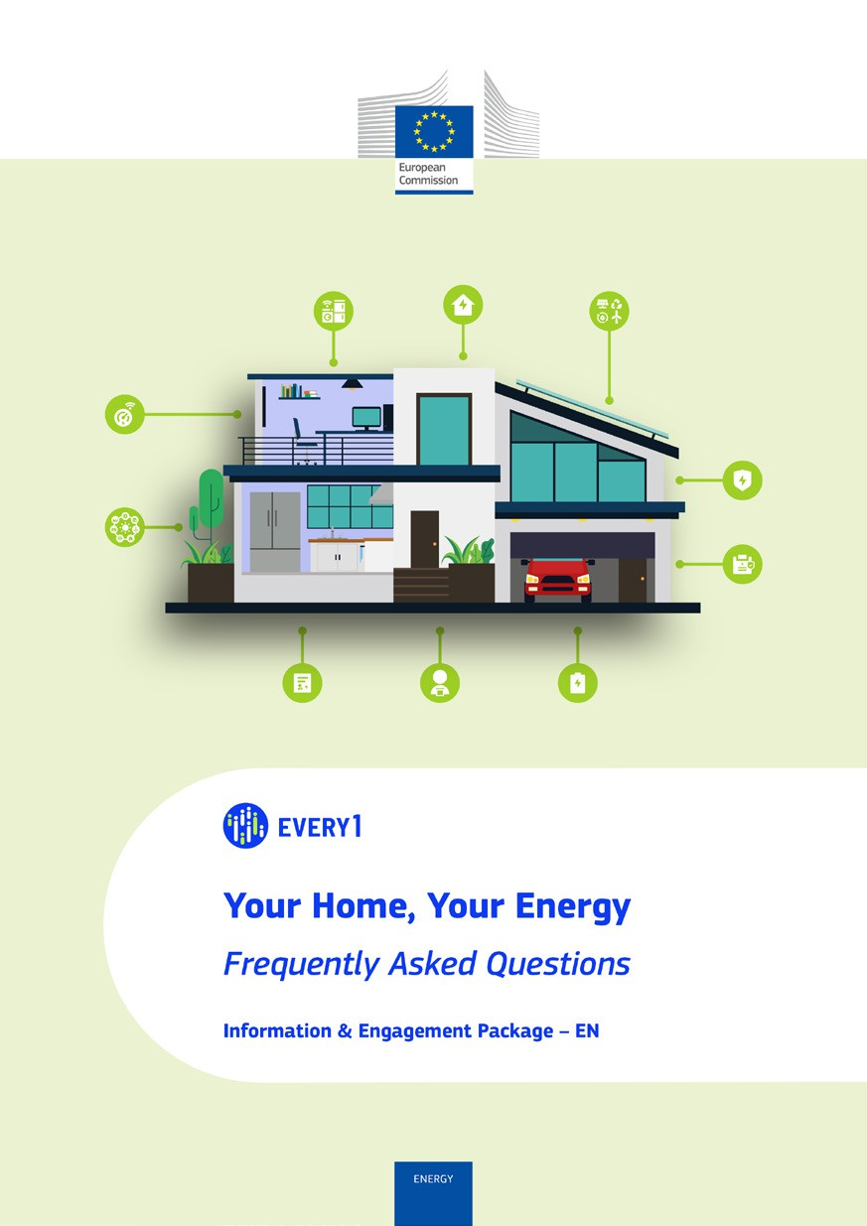
Perguntas frequentes

Cartaz
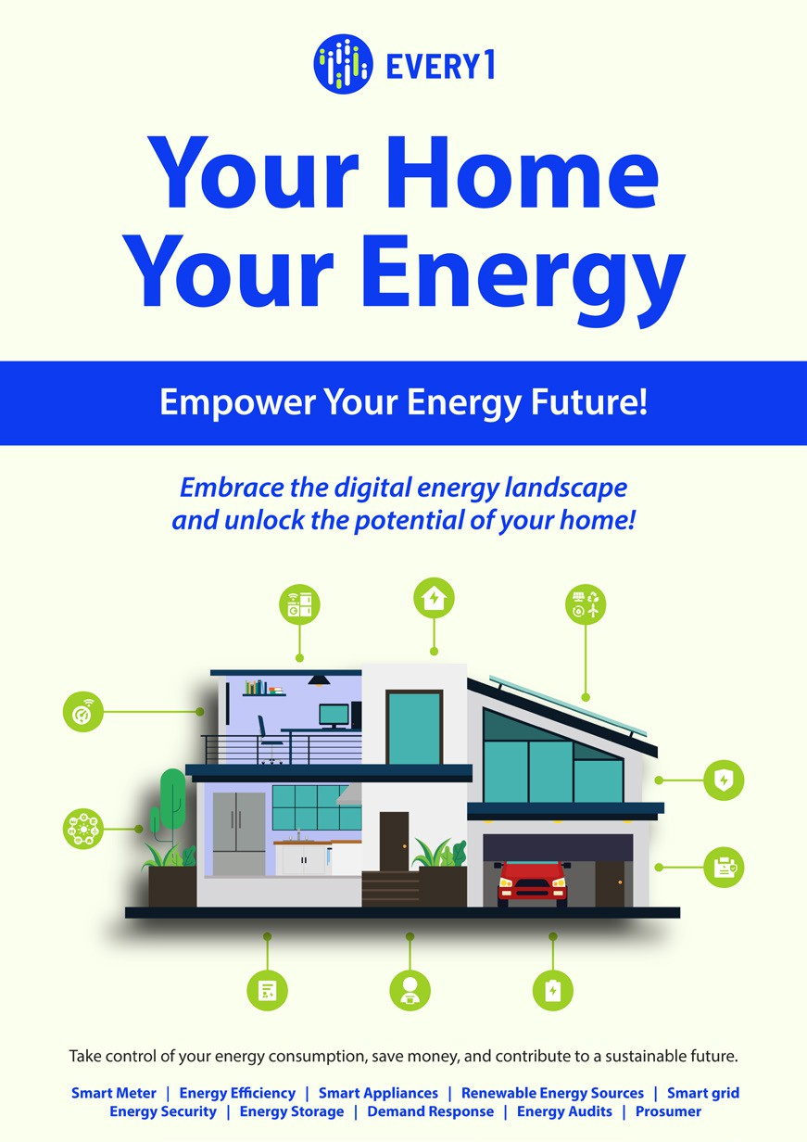

A sua casa, a sua energia
Um guia prático para a eficiência energética e tecnologias inteligentes

Pacote de Informação e Envolvimento – PT

Agradecemos o seu feedback aqui.
As suas ideias e recomendações são valiosas para nós neste material didático.


